DOCUMENTO DE ESPECIFICACION DE SOFTWARE


Nombre: Mijael Ander Callejas Aguirre
Dariana Pol Aramayo
Camila Catorceno
Luis Carlos Chávez Banegas

Carrera: Ingeniera de Software

Materia: Fundamentos de Ing. Software

INDICE

- INTRODUCCION

  - El alcance del producto
  - El valor del producto
  - El público objetivo
  - El uso previsto

- REQUISITOS FUNCIONALES

- REQUISITOS INTERFAZ EXTERNA

  - Las interfaces de usuarios:
  - Las interfaces de hardware:
  - Las interfaces de software:
  - Las interfaces para comunicaciones:

- REQUISITOS NO FUNCIONALES

  - La seguridad:
  - La capacidad:
  - La compatibilidad:
  - La fiabilidad y disponibilidad:
  - La escalabilidad:
  - La mantenibilidad:
  - La facilidad de uso:

INTRODUCCION

- El alcance del producto
Buscamos que la aplicación sea usada a nivel santa cruz, con vista de un uso a futuro de nivel Bolivia hasta un nivel Santa Cruz

- Metas
Funcionar y que el usuario pueda hacer pedidos con facilidad utilizando la

- Que entregamos
Pagina web con facilidad de acceder a comprar entradas para diferentes tipos de eventos que ofrecemos, con una interfaz y diseño atrayente para el usuario teniendo estas referencias, hemos adjuntado un archivo de powerponit para mostrar de manera mas grafica como seria el proyecto

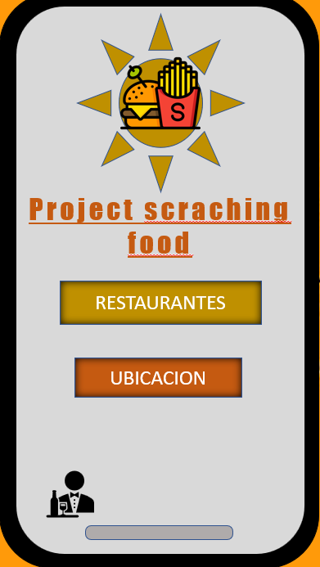
Celulares

- El uso previsto
Que la gente la use para comprar y reservar sus entradas para los distintos conciertos que ofrecemos, y que vean cada actualización de nuevos conciertos

- Tiempo previsto
Estimamos tardar en todo el programa un total de 1 año siendo redactado en este diagrama de grant:
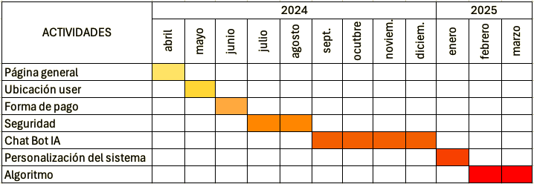

REQUISITOS FUNCIONALES

- Un diseño eficiente y atractivo

- Un algoritmo que monitorice y nos de información de lo que consume el usuario para darle recomendaciones de contenido

- Un bot de inteligencia artificial que pueda hablar con el usuario para darle recomendaciones y que cosa podría comer según sus gustos.

- Un sistema de login para iniciar sesión o crear una nueva cuenta

- Agregar efectos audiovisuales para mejorar la experiencia de usuario.

Esto es un trabajo que se realizara para el proyecto y hacer un trabajo que busque la comodidad y un mejor empleo por el usuario que lo invite a usar de la aplicación y se lleve una buena experiencia de por medio.

REQUISITOS DE LA INTERFAZ EXTERNA

- Las interfaces de usuarios: Esta debe ser una interfaz sencilla donde puedas ver todos los conciertos y poder tener un fácil acceso al pedido de comida con sencillos pasos.

- Las interfaces de hardware: El programa no debe consumir muchos recursos, debe estar bien optimizado y debe tener una conexión a internet para el acceso a esta mediante unos servidores que nosotros mantendremos.

- Las interfaces de software: El código estará dividido por secciones para la comodidad del programador, organizándolos según su función y el que realiza cada código, dejando comentarios para guiar a los programadores que recién se estén sumando al proyecto para su fácil desenvolvimiento dentro del desarrollo.
- Las interfaces para comunicaciones: Este debe tener una comunicación mediante servidores para el almacenamiento y actualizar la información de los pedidos y los envíos constantemente

REQUISITOS NO FUNCIONALES

Aparte hay que tomar en cuenta otras funciones que no serán de fácil acceso o de gran visibilidad pero que toman mucha importancia durante el uso de la aplicación aun que no se note.
- La seguridad: Al tener acceso a datos importantes y privados de muchos usuarios necesitamos una red de encriptación en la cual mantengamos bajo código cada dato que se nos es entregado para no vulnerar la privacidad de nuestros usuarios.

- La capacidad: Esta aplicación debe ser capaz de correr en dispositivos de bajos recursos para el fácil acceso y bajo consumo de la aplicación.

- La compatibilidad: Debe estar disponibles para dispositivos Android, Ios, Windows, Mac, Linux para atraer más variedad de público y generar más descargas

- La fiabilidad y disponibilidad: El programa va a ser gratuito
- La escalabilidad: El programa debe estar adaptado para distintos dispositivos manteniendo la esencia y el diseño principal que nos caracteriza

- La mantenibilidad: El programa tiene que progresar y adaptarse a los cambios por el tiempo o por el cambio de generación en dispositivos, y adaptarse para un servicio a nivel nacional

- La facilidad de uso: El programa debe ser entendible por la mayoría de usuarios y que estos se desenvuelvan con facilidad dentro de la aplicación

